



How-to-Handbuch
WAMAS-LS28 Stammdaten- und Auftragsimport per Telegramm
WAMAS Lift & Store 2.8
Standard · Deutsch (de-DE)
Artikel, Kubaturen, Einlager- und Kommissionieraufträge per JSON-Datei über DI002/DI014 importieren
SSI SCHÄFER
V 1.0 · 17.10.2026
Inhaltsverzeichnis

1 Über dieses Dokument 4
1.1 Zweck 4
1.2 So lesen Sie das Dokument 4
1.3 Dokumentinformationen 4
2 Was per Telegramm importierbar ist 5
2.1 Übersicht 5
2.2 Was nicht per Telegramm geht 5
3 Dateiaufbau 7
3.1 Grundstruktur 7
3.2 Kopf `header.FULL` 7
3.3 Untersätze 7
3.4 Formatregeln 7
4 Vorlagen und Platzhalter 9
4.1 Vorlagen im Ordner Import_Vorlagen 9
4.2 Platzhalter 9
5 Import Schritt für Schritt 10
5.1 Voraussetzungen 10
5.2 Datei in DI002/DI014 importieren 10
6 Prüfung nach dem Import 12
6.1 Prüfung in DI002 12
6.2 Prüfung in der Fachmaske 12
7 Typische Fehler 14
8 Checkliste vor dem Import 15
9 Stolperfallen 16
10 Praxisbeispiele 17
10.1 Artikelstamm aus einer ERP-Liste 17
10.2 Einlager- und Kommissionierauftrag mit Adressen 17
11 Offene Punkte 18
12 Quellenverzeichnis 19

1 Über dieses Dokument

1.1 Zweck
Diese Anleitung beschreibt, wie Stammdaten und Aufträge in WAMAS Lift & Store 2.8 als JSON-Telegramm-Datei importiert werden. Der Weg führt über den Dialog DI002 Übersicht eingehende Systempartnernachrichten und den Dialog DI014 Dateien auswählen. Es ist derselbe Weg, den ein Host-System (ERP) nutzt, nur dass die Datei von Hand eingespielt wird.
Die Anleitung gilt für Anlagen im Schnittstellenmodus logimat.interfaceMode = ERP_2_7_0. In diesem Modus gelten die Satzarten der Schnittstelle 2.7, auch wenn die Software 2.8 ist. Zur Anleitung gehören kundenneutrale Vorlagen (Templates) und eine Feldreferenz im selben Ordner.
Typische Anwendungen:
- Erstbefüllung oder Aktualisierung des Artikelstamms aus einer ERP- oder Excel-Liste.
- Zuordnung von Artikeln zu Boxtypen (Kubatur) in grösserer Menge.
- Einspielen von Einlager- und Kommissionieraufträgen ohne ERP-Anbindung, z. B. für Inbetriebnahme, Schulung oder Tests.
- Grundlage für ein lokales Importwerkzeug beim Kunden, das die Dateien aus den Vorlagen erzeugt.

1.2 So lesen Sie das Dokument
- Kapitel 2 zeigt, was per Telegramm geht und was nicht. Lesen Sie es vor jedem Projektstart.
- Kapitel 3 und 4 erklären Dateiaufbau und Vorlagen.
- Kapitel 5 und 6 sind die Schritt-für-Schritt-Anleitung mit Prüfung.
- Kapitel 7 und 8 helfen bei Fehlern und vor dem Import.
- Dialognamen stehen fett, Feld- und Satzartnamen in Schreibmaschinenschrift.
- Status live getestet heisst: auf dem Testsystem importiert und in der Fachmaske geprüft. Nicht live getestet heisst: Struktur aus Handbuch und SSI-Beispieldateien, auf dem Testsystem nicht eingespielt.

1.3 Dokumentinformationen
Merkmal | Angabe
Titel | WAMAS-LS28 Stammdaten- und Auftragsimport per Telegramm
Produkt / Release | WAMAS Lift & Store 2.8
Dokumentversion | 1.0
Stand | 17.10.2026
Autor | SSI SCHÄFER
Zielgruppe | Projektleitung, Key-User, Administratoren beim Kunden
Grundlage | Live-Importe auf dem Testsystem (WAMAS Lift & Store 2.8.0, Schnittstellenmodus ERP_2_7_0, InSPM 1801–1828), Interface-Handbücher WLS-ERP 2.7/2.8, Administrator-Handbuch 2.8

Version | Datum | Änderung
1.0 | 17.10.2026 | Erstausgabe auf Basis der Live-Importe InSPM 1801–1828
Tab. 1: Änderungshistorie

2 Was per Telegramm importierbar ist

2.1 Übersicht
Über die ERP-Schnittstelle lassen sich nur Klient, Artikel (mit Untersätzen), Bedarfe (Einlagerung, Kommissionierung, Inventur) und der einmalige Bestandsimport anlegen. Für alle anderen Stammdaten gibt es keine Satzart.
Objekt | Satzart (ERP_2_7_0) | Per Telegramm | Status
Artikel mit Bezeichnung | WLSITEM001 + WLSITEMDESC001 | ja | live getestet
Kubatur (Artikel ↔ Boxtyp) | WLSITEMCUBATURE001 | ja | live getestet
Einlagerauftrag | WLSSD002 + WLSSDL002 | ja | live getestet
Partnerrolle/Adresse am Einlagerauftrag | WLSSDPARTNER001 | ja | live getestet
Kommissionierauftrag | WLSPD002 + WLSPDL002 | ja | live getestet
Partnerrolle/Adresse am Kommissionierauftrag | WLSPDPARTNER001 | ja | live getestet
Artikelbild | WLSITEMIMAGE001 | nein (nur 2.8) | live abgelehnt
Alias / EAN | WLSITEMALIAS001 | ja (laut Handbuch) | nicht live getestet
Verpackungsversion, Artikel-Mengeneinheit, Masse | WLSPKV001, WLSQTYUNIT001 | ja (laut Handbuch) | nicht live getestet
Klient | WLSCLIENT001 | ja (laut Handbuch) | nicht live getestet
Anfangsbestand | WLSSTOCKIMPORT001 | ja (laut Handbuch) | nicht live getestet
Inventurbedarf | WLSINVD002 + WLSINVDL002 | ja (laut Handbuch) | nicht live getestet, keine Vorlage
Tab. 2: Importierbare Satzarten
Satzarten der Schnittstelle 2.7 verwenden
Das 2.8-Handbuch nennt WLSSD003, WLSPD003 und WLSITEMCUBATURE002. Im Modus ERP_2_7_0 gelten WLSSD002, WLSPD002 und WLSITEMCUBATURE001. Den Modus finden Sie im Parameter logimat.interfaceMode.

Quelle: Stammdaten_Import_Recherche Kap. 0–1; Testlog InSPM 1802–1828

2.2 Was nicht per Telegramm geht
Objekt | Warum nicht | Manueller oder alternativer Weg
Partner (Lieferant, Kunde, Empfänger) | keine Satzart | MD018 Partner pflegen (Adresse über MD090). Im Auftrag nur über die ID referenzieren.
Systempartner | keine Satzart | MD021 Systempartner
Mengeneinheiten (PCS, PKG …) | Handbuch: „Units cannot be created via the interface“ | Klient pflegen MD017
Boxtypen, Ladehilfsmittel, LE-Kubaturen | keine Satzart | MD015 Ladehilfsmittel (z. B. „Datensatz duplizieren…“), MD031 Ladeeinheitenkubatur, LM058 Boxtyp, LM061 Konfigurationsdatei
Warengruppe ↔ Boxtyp | keine Satzart | LM144
Tablarlayouts / Tablarvorlagen | keine Satzart | Touch: LM004 „Füllen“, LM016 „Als Vorlage speichern“, LM015 „Vorlage laden“
Lagerplätze (LOGIMAT) | keine Satzart | entstehen über die LM061-Konfiguration
Externe Lagerplätze | kein Telegramm | CSV-Import LM125, Generator LM126 (nicht getestet)
Etikett- und Dokumentlayouts | keine Satzart | RM003 Export/Import als ZIP
Benutzer | keine Satzart | UM002 Benutzer und Anmeldungen pflegen; evtl. SE030 (ungeklärt, Kap. 11)
Artikelbilder | WLSITEMIMAGE001 im Modus 2.7 unbekannt | Bild über den Upload in DI014 auf den Server legen, dann LM114 „Artikelbilder laden“
Tab. 3: Nicht importierbare Objekte und Alternativen
Reihenfolge beim Projektstart
Zuerst alles anlegen, was nicht per Telegramm geht: Klient-Einheiten, Warengruppen und Bedarfstypen (MD017), Partner (MD018), Boxtypen/Kubaturen (MD015/MD031). Erst danach Artikel, Kubaturen und Aufträge importieren.

Quelle: Stammdaten_Import_Recherche Kap. 1–2; Administrator-Handbuch 2.8; Testlog 08:27, 12:33

3 Dateiaufbau

3.1 Grundstruktur
Jede Importdatei ist eine JSON-Datei in UTF-8. Sie hat immer dieselbe Hülle:
- DI_TELEGRAMS – Wurzelobjekt.
- DI_TELEGRAM – Liste der Telegramme. Ein Telegramm = ein Hauptsatz (z. B. ein Artikel oder ein Auftrag).
- header.FULL – Kopf mit Quelle, Ziel, Zeitstempel und Satzart.
- body – genau ein Hauptsatz, benannt nach der Satzart. Untersätze stehen als Listen im Hauptsatz.
{
"DI_TELEGRAMS": {
"DI_TELEGRAM": [
{
"header": {
"FULL": {
"HEADER_SOURCE": "HOST",
"HEADER_DESTINATION": "WAMAS",
"HEADER_SEQUENCE": 0,
"HEADER_CREATIONTIME": "<CREATION_TIME>",
"HEADER_RECORDTYPENAME": "WLSITEM001"
}
},
"body": {
"WLSITEM001": {
"clientId": "<CLIENT_ID>",
"itemNo": "<ITEM_NO>",
"variant": "00000",
"baseQtyUnit": "<BASE_QTY_UNIT>",
"itemType": "<ITEM_TYPE>",
"goodsCategory": "<GOODS_CATEGORY>",
"WLSITEMDESC001": [ { "...": "..." } ]
}
}
}
]
}
}
Abb. 1: Hülle eines Telegramms (Ausschnitt aus der Vorlage WLSITEM001_Artikel.json)

3.2 Kopf `header.FULL`
Feld | Wert | Bedeutung
HEADER_SOURCE | HOST | Sendender Systempartner. Muss zum Systempartner passen, der in DI014 gewählt wird.
HEADER_DESTINATION | WAMAS | Empfänger
HEADER_SEQUENCE | 0 | Laufnummer, live immer 0
HEADER_CREATIONTIME | YYYYMMDDhhmmss | Erstellzeit der Datei
HEADER_RECORDTYPENAME | z. B. WLSITEM001 | Satzart des Hauptsatzes im body
Tab. 4: Kopffelder

3.3 Untersätze
Hauptsatz | Untersätze
WLSITEM001 | WLSITEMDESC001 (Bezeichnung), WLSITEMCUBATURE001 (Kubatur), WLSITEMALIAS001, WLSPKV001 mit WLSQTYUNIT001
WLSSD002 | WLSSDL002 (Zeilen), WLSSDPARTNER001 (Rollen/Adressen)
WLSPD002 | WLSPDL002 (Zeilen), WLSPDPARTNER001 (Rollen/Adressen)
Tab. 5: Haupt- und Untersätze

3.4 Formatregeln
- Mehrere Datensätze pro Datei: weitere Objekte in der Liste DI_TELEGRAM anhängen. Live wurden 9 Artikel in einer Datei importiert (InSPM 1809). DI002 zeigte dafür eine Nachricht mit „Telegramme 1/1“; angelegt wurden alle 9 Artikel.
- Boolean als String "0" oder "1", nie true/false.
- Zahlen (priority, sysPartnerLine, baseQty, numBquWqu, pkv, sequence, maxNumBaseQtyUnits) ohne Anführungszeichen, Dezimaltrennzeichen Punkt.
- stockRating ist ein String ("100").
- variant ist auf dem Testsystem immer "00000".
- langId und partnerAddrLangId nach ISO 639-2/B: ger für Deutsch.
- Leere optionale Felder dürfen als "" mitgeschickt werden (so live getestet).
- Feldlängen beachten, z. B. demandNo 20, noteNo 18, description 40, partnerId 15 Zeichen.
Quelle: Live-Telegramme Import/Kommission, Phase2_live; Testlog InSPM 1809, 1810; IF27 Tab. 36–38, 53–54

4 Vorlagen und Platzhalter

4.1 Vorlagen im Ordner Import_Vorlagen
Datei | Inhalt | Live getestet
WLSITEM001_Artikel.json | Artikel + Bezeichnung | ja
WLSITEM001_Artikel_mit_Kubatur_WLSITEMCUBATURE001.json | Artikel + Boxtyp-Zuordnung | ja
WLSSD002_Einlagerauftrag_ohne_Partner.json | Einlagerauftrag, 1 Zeile | ja
WLSSD002_Einlagerauftrag_mit_Partner.json | wie oben + SUPPLIER/CONTRACTEE | ja
WLSPD002_Kommissionierauftrag_ohne_Partner.json | Kommissionierauftrag, 2 Zeilen | ja
WLSPD002_Kommissionierauftrag_mit_Partner.json | wie oben + CONTRACTEE/SUPPLIER | ja
abgelehnt_ERP_2_7_0/…WLSITEMIMAGE001.json | Artikelbild (nur Modus 2.8) | ja, abgelehnt
nicht_live_getestet/…WLSITEMALIAS001.json | Alias/EAN | nein
nicht_live_getestet/…WLSPKV001_WLSQTYUNIT001.json | Verpackung, Mengeneinheit, Masse | nein
nicht_live_getestet/…WLSCLIENT001_Klient.json | Klient | nein
nicht_live_getestet/…WLSSTOCKIMPORT001_Anfangsbestand.json | Anfangsbestand | nein
Tab. 6: Vorlagen
Vorlagen „nicht live getestet“
Diese Dateien folgen Handbuch und SSI-Beispieldateien 2.7.0. Vor dem produktiven Einsatz auf einem Testsystem mit einem einzelnen Datensatz prüfen. WLSSTOCKIMPORT001 bucht Bestand und WLSCLIENT001 legt einen Klienten an: nur mit Freigabe der Projektleitung testen.

4.2 Platzhalter
Alle kunden- oder auftragsspezifischen Werte stehen als Platzhalter in spitzen Klammern, z. B. <ITEM_NO>. Feste technische Werte, die live funktioniert haben, stehen direkt in der Vorlage (HOST, WAMAS, 00000, ger, "100", "0", pkv 1, numBquWqu 1).
Platzhalter | Ersetzen durch | Stammdaten
<CREATION_TIME> | Zeitstempel YYYYMMDDhhmmss | –
<CLIENT_ID> | Klient | MD017
<ITEM_NO> / <ITEM_NO_n> | Artikelnummer | MD001 (in Aufträgen: muss existieren)
<BASE_QTY_UNIT> | Basismengeneinheit, z. B. PCS | MD017
<ITEM_TYPE> | Artikeltyp, z. B. MERC | –
<GOODS_CATEGORY> | Warengruppe | MD017
<CUBATURE_ID> | Kubatur/Boxtyp | MD031, LM078
<SD_TYPE_ID> / <PD_TYPE_ID> | Bedarfstyp, z. B. RECV / SHPG | MD017
<ZONE> | Zone, z. B. ZONEA | LM061
<GOODS_OWNER> | Wareneigentümer, z. B. pDEFAULT | MD018
<PARTNER_ID_…> | Partner-ID | MD018
<PRIORITY>, <BASE_QTY_n>, <MAX_QTY_IN_BOX>, <SEQUENCE> | Zahl ohne Anführungszeichen | –
Tab. 7: Wichtigste Platzhalter (vollständige Liste in der Feldreferenz, Blatt „Platzhalter“)
Zahlen-Platzhalter
Damit die Vorlagen gültiges JSON bleiben, stehen auch Zahlen-Platzhalter in Anführungszeichen, z. B. "priority": "<PRIORITY>". Beim Ersetzen die Anführungszeichen entfernen: "priority": 1.

Quelle: Ordner Import_Vorlagen; Feldreferenz v1.0

5 Import Schritt für Schritt

5.1 Voraussetzungen
- Anmeldung im WAMAS-Admin-Client. Getestet wurde nur mit dem Benutzer root (Administratorrechte), siehe Kap. 11.
- Datei liegt lokal auf dem Rechner, auf dem der Browser läuft, und ist UTF-8-kodiert.
- Alle referenzierten Stammdaten existieren (Checkliste Kap. 8).

5.2 Datei in DI002/DI014 importieren
1. Dialog DI002 Übersicht eingehende Systempartnernachrichten öffnen.
2. Mit der rechten Maustaste in die Ergebnistabelle klicken und Dateien importieren… wählen. Es öffnet sich DI014 Dateien auswählen.
3. Rechts neben Dateipfad den Ordnerknopf klicken. Es öffnet sich der Upload-Dialog Dateien importieren.
4. Add klicken, die JSON-Datei auswählen und mit OK bestätigen. Das Feld Dateipfad zeigt danach einen Serverpfad (Upload-Ordner).
5. Zeichenkodierung: UTF-8.
6. Konverter: JsonConverter.
7. Systempartner: HOST (muss zu HEADER_SOURCE passen).
8. Verarbeitungspfad leer lassen.
9. Importieren klicken. Bei Erfolg erscheint keine Meldung.
10. In DI002 Suche klicken und die neue Nachricht prüfen (Kap. 6).
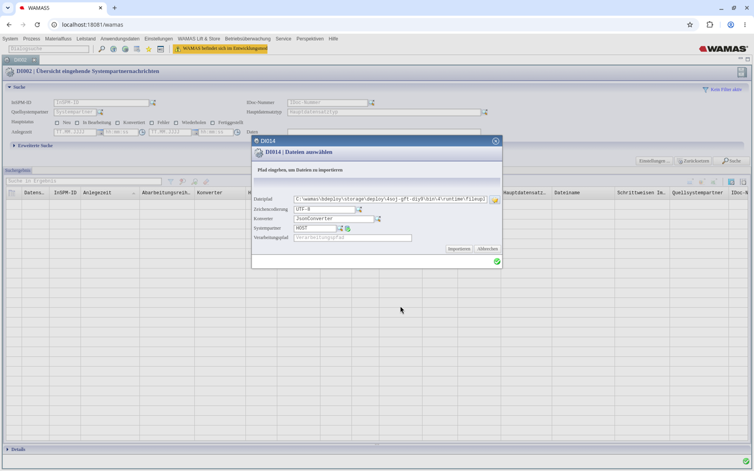
Abb. 2: DI014 Dateien auswählen mit UTF-8, JsonConverter und HOST (Testsystem, 17.10.2026)
Nicht den Pfad von Hand eintippen
Wird ein lokaler Pfad direkt in Dateipfad eingetragen, meldet WAMAS „Dateien konnten nicht importiert werden.“ Die Datei muss immer über Add hochgeladen werden.

Quelle: Testlog 07:45 (InSPM 1802), 11:13 (InSPM 1807), 15:45 (InSPM 1821)

6 Prüfung nach dem Import

6.1 Prüfung in DI002
In der Ergebnistabelle von DI002 steht pro importierter Datei eine Zeile:
Spalte | Erwartung | Bedeutung
InSPM-ID | neue, fortlaufende Nummer | Nummer der eingehenden Nachricht, für Protokoll notieren
Konverter | JsonConverter
Hauptstatus | Fertiggestellt | Fehler = nicht verarbeitet (Kap. 7)
Telegramme | z. B. 1 / 1 | verarbeitet/gesamt
Hauptdatensatztyp | z. B. WLSSD002 | muss zur Datei passen; * = nicht erkannt
Dateiname | Name der hochgeladenen Datei
Quellsystempartner | HOST
Tab. 8: Kontrollspalten in DI002
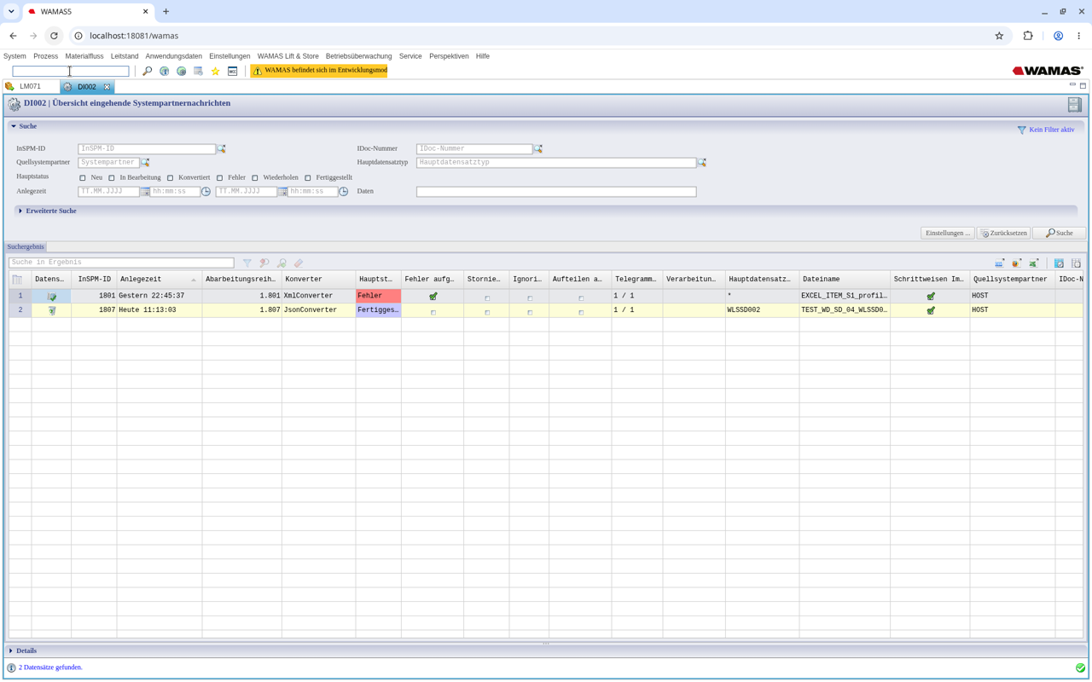
Abb. 3: DI002 mit einer fehlerhaften (InSPM 1801) und einer fertiggestellten Nachricht (InSPM 1807)
Bei Fehler die Zeile öffnen. Der Fehlertext steht in den Details bzw. im Meldungsfenster (FW027), z. B. „Konvertierung fehlgeschlagen. Fehler-inSPM '…' wurde angelegt“. WAMAS kann fehlerhafte Nachrichten automatisch wiederholen; dann erscheinen weitere Fehler-inSPMs mit demselben Text (live: 932–934 zu InSPM 1808).

6.2 Prüfung in der Fachmaske
Import | Fachmaske | Was prüfen
Artikel WLSITEM001 | MD001 Übersicht Artikel, MD002/MD089 Artikel pflegen | Artikel vorhanden, Bezeichnung, Warengruppe, Basismengeneinheit, Standard-Verpackungsversion 1
Kubatur WLSITEMCUBATURE001 | LM084 Boxtyp-Zuordnung pflegen | neue Zuordnung mit max. Menge; bestehende Zuordnungen bleiben erhalten
Einlagerauftrag WLSSD002 | LM080 Übersicht Einlagerbedarfe | Typ, Status (Freigegeben/Reserviert), Zeilen und Mengen
Kommissionierauftrag WLSPD002 | LM071 Übersicht Kommissionierbedarfe | Typ, Status, Zeilen, reservierte Mengen
Partnersätze …PARTNER001 | Lieferschein über RM018 | Adresse der Rolle auf dem Beleg
Tab. 9: Prüfung in der Fachmaske
Welche Rollen auf dem Lieferschein erscheinen
Live gespeichert werden alle Rollen. Auf dem Einlagerungslieferschein erscheinen SUPPLIER („Supplier“) und CONTRACTEE („Empfänger“). Auf dem Kommissionierlieferschein erscheinen CONTRACTEE (Kunde) und SUPPLIER (Absender); CONSIGNEE, FINAL_CONSIGNEE, ORDERER und INVOICE_RECIPIENT erschienen nicht.

Quelle: Testlog 08:03, 12:35, 14:09, 16:15–16:32

7 Typische Fehler
Meldung / Symptom | Ursache | Abhilfe
„Name des Datensatztyp-Tags WLSITEMIMAGE001 enthält ungültige Daten.“ | Satzart der Schnittstelle 2.8 im Modus ERP_2_7_0 | Untersatz entfernen. Bilder über DI014-Upload + LM114 laden.
„Wert 'false' des Feldes 'unlimited' (Unbegrenzt) ist zu lang (Ist 5, erlaubt 1).“ | Boolean als false/true | "0" bzw. "1" verwenden
„Hauptdatensatztyp konnte nicht bestimmt werden.“ + „Der sendende Systempartner HOST unterscheidet sich vom Systempartner , der in der Systempartnernachricht angegeben ist.“ + „Ziel-Systempartner ist nicht gültig.“ | Datei ist kein Telegramm (z. B. Profil-XML) oder Kopf header.FULL fehlt | Nur DI_TELEGRAMS-Dateien mit vollständigem Kopf importieren; HEADER_SOURCE = gewählter Systempartner
„Dateien konnten nicht importiert werden.“ | Pfad von Hand eingetragen statt hochgeladen | Datei über Add hochladen
Excel-Import LM163: „Cannot invoke java.lang.reflect.Field.get(Object) because field is null“ | Mapping-Profil enthält ein Feld, das es im Datenmodell nicht gibt (Vermutung) | JSON-Weg dieser Anleitung nutzen
Kubatur importiert, alte Zuordnung bleibt | Telegramm ergänzt, ersetzt nicht | Nicht mehr gewünschte Zuordnung in LM084 löschen
Auftrag wird auf falschem LOGIMAT reserviert | Artikel hat mehrere Boxtyp-Zuordnungen; die mit Vorrang liegt in einem anderen Gerät | Vor dem Import Boxtyp-Zuordnungen in LM084 bereinigen
Satzart …003 / WLSITEMCUBATURE002 abgelehnt (erwartet) | 2.8-Satzart im Modus 2.7 | WLSSD002, WLSPD002, WLSITEMCUBATURE001 verwenden
Fehler bei langId de oder deu (erwartet) | Sprache nicht ISO 639-2/B | ger verwenden
Fehler bei Mengeneinheit, Warengruppe, Bedarfstyp, Partner, Kubatur (erwartet) | Wert existiert nicht in den Stammdaten | vorher in MD017, MD018, MD031 anlegen
Zwei gleiche Nachrichten in DI002 | Datei doppelt hochgeladen | DI002 nach jedem Import prüfen, nicht erneut hochladen
Tab. 10: Fehler, Ursache und Abhilfe („erwartet“ = aus Handbuch abgeleitet, nicht live provoziert)
Quelle: Testlog InSPM 1801, 1808, 1810, 1811, 1821–1823; Hauri-Import Stufe 1; Testlog 08:46

8 Checkliste vor dem Import
- ☐ Schnittstellenmodus geprüft (logimat.interfaceMode). Bei ERP_2_7_0 nur Satzarten 2.7 verwenden.
- ☐ Datei ist UTF-8 und gültiges JSON (z. B. mit einem JSON-Validator geprüft).
- ☐ Alle Platzhalter <…> ersetzt; Zahlen ohne Anführungszeichen.
- ☐ HEADER_RECORDTYPENAME passt zum Hauptsatz im body.
- ☐ HEADER_SOURCE = Systempartner, der in DI014 gewählt wird (HOST).
- ☐ Klient, Mengeneinheiten, Warengruppen und Bedarfstypen existieren (MD017).
- ☐ Partner der Partnersätze existieren (MD018).
- ☐ Kubaturen/Boxtypen existieren (MD031/LM078); bestehende Zuordnungen in LM084 geprüft.
- ☐ Artikel der Auftragszeilen existieren (MD001).
- ☐ demandNo ist neu und höchstens 20 Zeichen lang.
- ☐ variant = 00000, langId = ger, Boolean als "0"/"1".
- ☐ Bei vielen Datensätzen zuerst eine Testdatei mit 1 Datensatz importieren.
- ☐ Bei Bestand (WLSSTOCKIMPORT001) oder Klient (WLSCLIENT001): Freigabe der Projektleitung liegt vor.
- ☐ InSPM-Nummer und Dateiname werden protokolliert.
Quelle: Kap. 2–7

9 Stolperfallen
- Aufträge lassen sich schlecht zurücknehmen. Ein importierter Einlagerbedarf liess sich in LM080 („Abschließen…“) und LM081 („Datensatz löschen“) nicht wirksam stornieren. Erst nach dem Stornieren der Tablaranforderung in LM062 war das Aufräumen möglich. Darum zuerst mit einem Datensatz testen.
- Kubatur ergänzt. Ein zweiter Kubatur-Import für denselben Artikel fügt eine Zuordnung hinzu.
- Artikel-Update überschreibt. Ein erneuter WLSITEM001 für einen vorhandenen Artikel ändert Warengruppe und Bezeichnung auf die Werte der Datei.
- Mengeneinheiten aus dem ERP (z. B. STK, PAAR, M, GAR) existieren oft nicht in WAMAS. Vorher auf vorhandene Einheiten abbilden oder in MD017 anlegen.
- Bilder gehen im Modus 2.7 nicht per Telegramm.
- Rückmeldungen an den Host (z. B. WLSPDACK002) können ohne ERP-Anbindung als Fehler im Ausgang erscheinen. Nicht erneut senden.
- Datei doppelt hochgeladen: DI002 zeigt zwei Nachrichten. Jede Datei nur einmal importieren.
Quelle: Testlog 08:54–09:50, 12:35, 14:09, 15:58; Hauri-Material (Einheiten-Mapping)

10 Praxisbeispiele

10.1 Artikelstamm aus einer ERP-Liste
Ausgangslage: Ein Kunde liefert seinen Materialstamm als Excel-Liste (mehrere tausend Artikel). Vorgehen:
1. Spalten auf itemNo, description, description2, baseQtyUnit abbilden. Einheiten auf in MD017 vorhandene Einheiten abbilden.
2. Eine Warengruppe festlegen (z. B. eine einzige Warengruppe für alle Artikel) und in MD017 anlegen.
3. Pro Artikel ein DI_TELEGRAM aus WLSITEM001_Artikel.json erzeugen; langId = ger.
4. Zuerst eine Datei mit 1 bis 10 Artikeln importieren und in MD001 prüfen. Dann den Rest in Teildateien importieren.
5. Aliase/EAN (WLSITEMALIAS001) erst nach einem eigenen Test aufnehmen (nicht live getestet).

10.2 Einlager- und Kommissionierauftrag mit Adressen
1. Lieferant und Kunde in MD018 anlegen.
2. WLSSD002_Einlagerauftrag_mit_Partner.json mit SUPPLIER = Lieferant füllen, importieren, in LM080 prüfen, am LOGIMAT einlagern.
3. WLSPD002_Kommissionierauftrag_mit_Partner.json mit CONTRACTEE = Kunde und SUPPLIER = Absender füllen, importieren, in LM071 prüfen, kommissionieren.
4. Lieferscheine in RM018 öffnen und die Adressen prüfen.
Quelle: Testlog 15:58–16:32 (InSPM 1822–1826)

11 Offene Punkte
Minimales Benutzerrecht
Alle Importe wurden nur als root ausgeführt. Welches Recht (Dialogzugriff DI002/DI014, Rolle) ein Kundenbenutzer mindestens braucht, ist nicht verifiziert.

REST-Weg über MD021
Auf dem Testsystem ist ein REST-Empfänger für den Systempartner HOST eingerichtet (MD021, Basic-Authentifizierung). Ein Import über POST /di-api/v3/{partner}/messages mit denselben Telegrammen wurde nicht getestet.

Excel-Profil LM161/LM163
Der Excel-Import mit Mapping-Profil brach mit „Cannot invoke java.lang.reflect.Field.get(Object) because field is null“ ab. In LM161 liess sich bei einer Neuanlage das Datenfeld nicht auswählen. Ursache offen.

SE030 Import Data
Generischer Tabellenimport, vom Berechtigungsprofil (Reiter „Import“) abhängig. Freigegebene Tabellen und Dateiformat sind unbekannt. Möglicher Weg für Benutzer oder Partner, nicht geprüft.

Nicht live getestete Satzarten
WLSITEMALIAS001 (muss bei GTIN eine Mengeneinheit gepflegt sein?), WLSPKV001/WLSQTYUNIT001 (werden Masse übernommen?), WLSCLIENT001, WLSSTOCKIMPORT001 (recordState ADD laut SSI-Beispiel oder CREATE laut Handbuch; neue oder vorhandene LE?), WLSINVD002. Ausserdem offen: Verhalten bei unbekannter partnerId im Auftrag.

Quelle: Stammdaten_Import_Recherche Kap. 2 und 4; Testlog Hauri-Import Stufe 1

12 Quellenverzeichnis
Kürzel | Dokument / Datei
IF27 | WAMAS.LS 2.7 Interface Manual WLS-ERP V01.0 (Satzarten 2.7, Tab. 12–19, 36–38, 53–54, 111)
IF28 | WAMAS.LS 2.8 Interface Manual WLS-ERP V01.0
AH28 | WAMAS.LS 2.8 Administrator Manual (Kap. 3.5.5/3.5.6 Excel-Import, Dialoge LM/MD/RM/SE)
REC | 00_Testplan/Stammdaten_Import_Recherche.md (17.10.2026)
TL | 00_Testplan/Testlog_WAMAS_Dev.md (InSPM 1801–1828)
LIVE | Import/Kommission, Import/Phase2, Import/Phase2_live, TEST_WD_*_WLS*.json
EX27 | SSI-Beispieldateien 2.7.0 (CLIENT, ITEM, STOCK_IMPORT)
FREF | Import_Vorlagen/WAMAS-LS28_Telegramm_Feldreferenz_deDE_v1.0 (.md/.xlsx)
Tab. 11: Quellen

